**重庆邮电大学《计算机网络》课程报告**

**2024-2025学年第 1 学期**

**题 目 5G与SDN的融合**

**姓 名 杨鑫**

**学 号 2022211838**

**专 业 计算机科学与技术**

**班 级 04012202**

**成 绩**

**年 月 日**

**5G与SDN的融合及其在未来网络中的应用**

**摘 要：**随着5G技术的快速发展，计算机网络进入了一个新的时代，网络架构和通信协议的演进带来了诸多挑战和机遇。特别是，软件定义网络（SDN）作为一种新型的网络架构，通过中心化控制和灵活的资源调度，已成为构建智能化网络的重要基础。本文将探讨5G与SDN的融合，分析其在未来网络中的作用和特点，并阐述目前面临的技术挑战与解决方案。通过对这一技术前沿的总结与展望，本文希望为未来网络的创新与发展提供理论支持和实践指导。

**关键词：**5G技术；软件定义网络；网络虚拟化；

## 1引言

## 随着信息技术的迅猛发展，传统计算机网络面临着带宽需求爆炸性增长、连接设备数量急剧增加等问题。特别是在移动互联网、物联网（IoT）等新兴应用的推动下，网络架构和管理方式亟需创新。5G技术的出现为网络提供了更高的数据传输速率、更低的延迟和更广泛的连接性，但要实现这些目标，传统的网络架构已无法满足需求。

## 同时，软件定义网络（SDN）作为一种网络架构创新，提供了中心化的控制层和灵活的资源管理方式，能够实现更高效的网络配置与管理。将5G与SDN结合，能够充分发挥两者的优势，为未来网络的演进提供更加灵活、高效、智能的解决方案。

## 本文将详细分析5G与SDN的融合技术，包括其作用、特点、实现方法以及当前存在的主要问题，并对未来的发展方向进行展望。

## 2. 5G技术概述

### 2.1 5G技术的背景与发展

5G是第五代移动通信技术，具有更高的传输速度、更低的延迟和更广的连接性。相比4G，5G的峰值下载速度可达到20Gbps，延迟低至1ms，可以支持百万级设备连接，并提供更高的网络容量和更低的能耗。

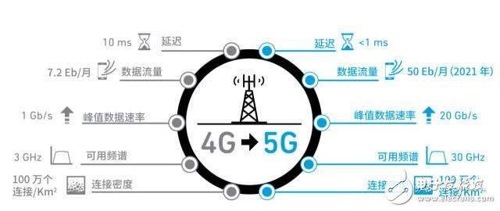

5G技术的核心特性包括：

高速率：5G网络提供了前所未有的高速数据传输能力，最高理论传输速度可达每8秒1GB，比4G网络的传输速度快数百倍。这种高速率使得用户可以更快地下载和上传大型文件、高清视频等，极大地提升了用户体验。

低延迟：5G技术极大地降低了网络延迟，实现了更快的网络响应速度。与4G相比，5G的延迟极低，一般在1毫秒以下，可以满足实时互动、远程控制等高延迟敏感的应用需求。

大容量：5G网络具备更大的带宽，可以同时处理更多的数据和信息。与4G相比，5G网络的带宽容量提高了数十倍，能够更好地支持大规模设备连接和大数据处理。

广覆盖：5G技术采用了毫米波频段和新型信号处理技术，使得网络覆盖范围更广，可以满足城市、农村等不同地区的通信需求。此外，5G还支持网络切片技术，可以根据不同应用场景的需求提供定制化的网络服务。

高可靠性：5G技术通过引入网络切片、边缘计算等新技术手段，提高了网络的可靠性。在网络切片中，运营商将物理网络切割成多个虚拟网络，以满足不同业务的需求。这种虚拟化技术可以更好地保障网络的稳定性和可靠性。

安全性高：5G通信技术采用了更高级的加密技术和身份验证机制，以保护用户隐私和数据安全。此外，5G还支持多层次的安全策略，包括网络隔离、数据加密等，以确保用户信息的安全性。

### 2.2 5G网络的关键技术

**1.网络切片**

网络面向不同的应用场景，大速率、低时延、海量连接、高可靠性等，将网络切割成满足不同需求的虚拟子网络。每个虚拟子网络的移动性、安全性、时延、可靠性，甚至计费方式等都不一样，相互之间逻辑独立，形成“网络切片”。实现网络切片的关键技术是NFV(Network Function Virtualization网络功能虚拟化)和SDN(Software Defined Network软件定义网络)。NFV通过IT虚拟化技术实现网络功能的软件化，并运行于通用硬件设备之上，以替代传统专用网络硬件设备;而SDN实现了网络基础设施层与控制层的分离，从而可对网络进行灵活调配、管理和编程(如图所示)。

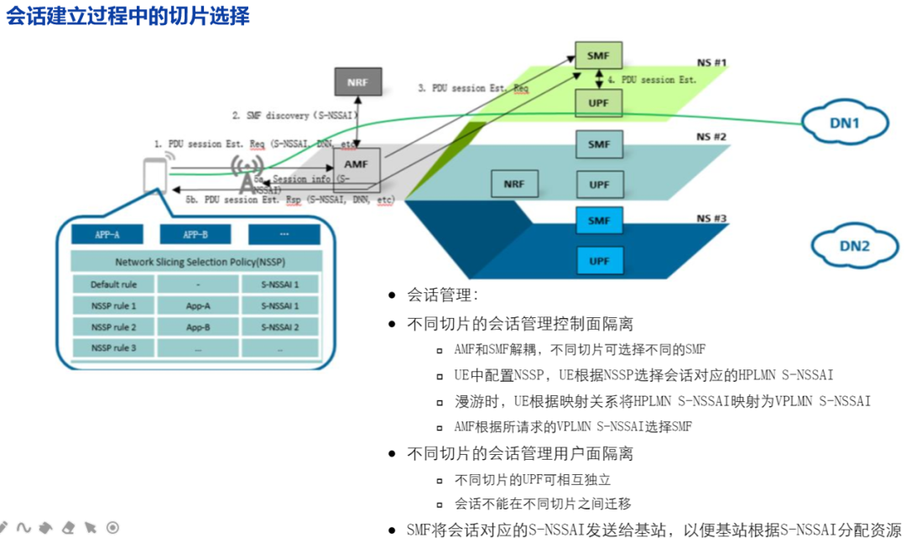

**2.毫米波**

随着连接到无线网络设备数量的增加，频谱资源稀缺的问题日渐突出。在极其狭窄的频谱上共享有限的带宽会极大地影响用户的体验。无线传输速率的提升一般通过增加频谱的利用率或增加频谱的带宽来实现，毫米波技术属于后者。毫米波指波长在1～10毫米的电磁波，频率处于30GHz～300GHz的区间，大致位于微波与远红外波相交叠的波长范围，因而兼具两种波谱的特点。根据通信原理，载波频率越高，其可实现的信号带宽也就越大。以28GHz和60GHz两个频段为例，28GHz的可用频谱带宽可达1GHz，60GHz的可用信号带宽则可达2GHz。使用毫米波频段，频谱带宽较4G可翻10倍，传输速率也将更快。

**3.小基站**

毫米波技术的缺陷是穿透力差、衰减大，因此要让毫米波频段下的5G通信在高楼林立的环境下传输并不容易，而小基站将解决这一问题。因为毫米波的频率很高、波长很短，意味着其天线尺寸可以做得很小，这是部署小基站的基础。大量的小型基站可以覆盖大基站无法触及的末梢通信。以250米左右的间距部署小基站，运营商可以在每个城市部署数千个小基站以形成密集网络，每个基站就可以从其它基站接收信号并向任何位置的用户发送数据。小基站不仅在规模上小于大基站，功耗也大为降低。

**4.Massive MIMO**

4G基站只有十几根天线，但5G基站可以支持上百根天线。这些天线通过Massive MIMO技术形成大规模天线阵列，可以同时向更多的用户发送和接收信号，从而将移动网络的容量提升数十倍甚至更大。正如隆德大学教授Ove Edfors所说，Massive MIMO开启了无线通讯的新方向，当传统系统使用时域或频域为用户之间实现资源共享时，Massive MIMO则导入了空间域的新途径，基站采用大量天线并进行同步处理，可同时在频谱效益与能源效率方面取得几十倍的增益。

**5.波束成形**

Massive MIMO技术为5G大幅增加容量的同时，其多天线的特点也势必会带来更多的干扰，波束成形是解决这一问题的关键。通过有效地控制这些天线，使它发出的电磁波在空间上互相抵消或者增强就可以形成一个很窄的波束，从而使有限的能量集中在特定方向上传输，不仅传输距离更远，而且还避免了信号的干扰。波束成形还可以提升频谱的利用率，通过这一技术我们可以同时从多个天线传输更多的信息。对于大规模的天线基站群，我们甚至可以通过信号处理算法计算出信号传输的最佳路径和移动终端的位置。因此，波束成形可以解决毫米波信号被障碍物阻挡、远距离衰减的问题。

**6.全双工**

5G的另一大特色是全双工技术。全双工技术是指设备的发射机和接收机占用相同的频率资源同时进行工作，使得通信的两端同时在上、下行使用相同的频率，突破了现有的频分双工(FDD)和时分双工(TDD)模式下的半双工缺陷，这是通信节点实现双向通信的关键之一，也是5G所需的高吞吐量和低延迟的关键技术。

## 3软件定义网络（SDN）概述

### 3.1 SDN的背景与发展

### 2006年，美国GENI项目资助了斯坦福大学Clean Slate课题，以Nick McKeown教授为首的课题组提出了Openflow的概念用于校园网络的创新实验，因为Openflow给网络带来可编程的特性，软件定义网络的概念应运而生。

### 软件定义网络的概念是：通过某种网络协议将网络设备的控制面与数据面分离 ，从而摆脱硬件对网络架构的限制 ，对网络流量进行灵活控制，实现网络作虚拟化和智能化 ，从而节省成本 ；因此，它也被看作一种新型的网络架构模式——由最底层的数据平面、中间层的控制平面、最上层的应用平面及辅助管理平面组成。

### 从技术实现层面，一是网络传输设备硬件呈现出简单化、归一化，与传统复杂的业务特性解耦后，设备的主体功能为转发与存储，传输效率明显提升，而简单通用的硬件架构平台可以轻易部署于整个核心网络，统一且便于管理、维护。二是网络自身具备了智能化，控制器中运行网络操作系统，可以实现网络协议的集中处理、传输带宽的统一调配、虚拟网络的动态配置，使网络在面对安全威胁、应急事件等情况时具备一定的自优化能力。三是网络对上的服务呈现虚拟标准化，控制器上层业务应用提供路由、安全、策略、流量工程等服务接口，新型应用的部署更加便捷、高效。

### 由于网络流量与具体应用衔接得更紧密，网络管理的主动权存在从传统运营系统向互联网系统转移的可能。

### 3.2 SDN的关键特点

SDN三大特征为集中控制、分离数据平面和可编程性。这些特征使得SDN网络在管理和控制方面具有更高的效率和灵活性，为未来的网络发展带来了新的可能性。

首先，SDN网络的集中控制特征指的是网络的控制平面被集中在一个控制器中。通过这种方式，网络的管理和维护变得更加简单和高效。控制器对网络进行统一管理和控制，有助于提高网络的可靠性和安全性。这种集中控制的方式还可以实现快速的网络配置和优化，降低运营成本，提高网络的灵活性和可扩展性。

其次，SDN网络的分离数据平面特征指的是网络的数据转发和处理被分离出来。数据平面由专门的设备进行处理，这使得数据处理更加高效和灵活。同时，这种分离的方式降低了网络设备的成本和复杂度，提高了网络的扩展性和可维护性。通过将数据平面和控制平面分离，可以实现更加精细的网络流量控制和管理，满足各种业务需求，提高网络的响应速度和服务质量。

最后，SDN网络的可编程性特征指的是网络的控制器和设备可以通过编程的方式进行配置和管理。这种可编程的方式使得网络的管理和维护更加灵活和高效，同时也可以提高网络的可扩展性和适应性。通过使用软件定义的方式，可以实现快速的网络创新和开发，满足不断变化的业务需求。同时，可编程的网络还可以实现自动化和智能化的网络管理，进一步降低运营成本和提高效率。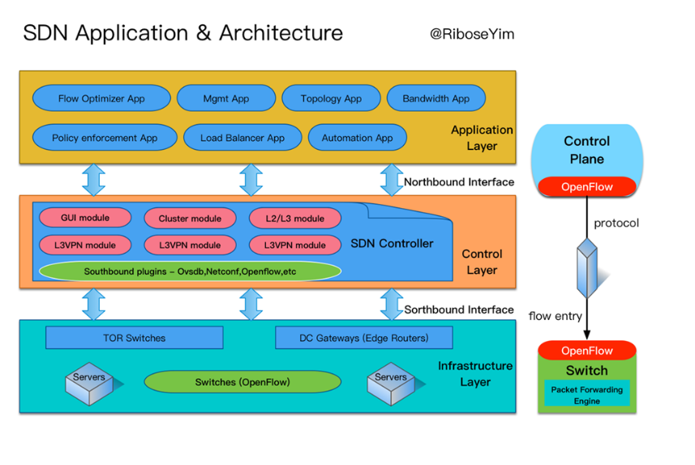

### 3.3 SDN的优缺点和发展现状

**3.3.1优点**  
（1）网络可编程：SDN提供应用编程接口（API），使得开发和管理人员能够通过编程语言向网络设备发送指令。这使得网络更加开放、灵活和可扩展。  
（2）网络抽象化：控制器作为中间层，通过南北向API接口与网络设备和应用程序进行交互，将底层的硬件设备抽象为虚拟化的资源池，应用和服务不再与硬件紧密耦合。这提高了网络的抽象化和虚拟化程度。  
（3）减少硬件占用空间和运维成本：保留了原有的网络设备，硬件设备仍然具备管理、控制、转发的全部功能，方便进行整网的改造，无需进行大规模的搬迁。控制器的引入将人工配置转变为机器配置，提升运维效率，降低运维成本。

**3.3.2缺点**  
（1）兼容性问题：SDN与传统的网络设备存在一定的兼容性问题，需要额外的适配器和转换器等设备来实现与传统设备的互通。  
（2）控制器性能瓶颈：控制器是SDN系统的核心，需要处理大量的网络控制流量和决策任务。当控制器出现性能瓶颈时，会影响整个网络的性能和稳定性。  
（3）安全问题：SDN的开放性使得网络安全问题更加突出。需要加强对控制器和应用程序的安全防护和管理。  
**3.3.3 SDN发展现状**  
随着数字化转型的加速推进，SDN技术得到了广泛的应用和发展。据统计，2021年中国SDN（软件）市场即SDN控制器及相关软件解决方案与服务市场规模为36.2亿元，同比增速39.7%。其中，数据中心市场仍然是当前SDN最主要的市场。同时，国产厂商在SDN市场中占据主导地位，并针对不同行业用户的需求提供场景化的解决方案和服务。

## 4. 5G与SDN的融合

### 4.1 融合技术的必要性

1.5G技术具有高速率、低时延、高连接密度等特性,为SDN提供了更好的技术支持。通过与SDN的融合,可以充分发辉sci按不约优势,提升同给性能和服务水平OM  
2.SDN在5G中的应用主要体现在两个方面:

一是实现网络资源的动态分配和调度,以满足5G大带宽、低时延的需求  
二是提高网络安全性能,通过集中管理和监控,降低网络安全风险。  
3.5G与SDN的融合还可以帮助运营商实现网络功能的创新和拓展。例如,通过SDN技术实现5G网络切片,可以根据不同业务需求提供定制化的网络服务;此外,5G与SDN的融合还可以推动物联网、工业互联网等新兴业务的发展。

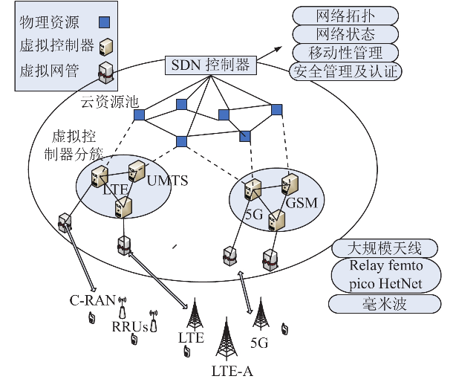

**4.1.1 应用场景**

**1.**SDN与5G相结合在智慧交通领域具有广泛的应用潜力。借助SDN技术，可实现对交通系统的精准监控及优化调度，从而提升运作效能及行车安全。同时，5G技术所具备的高速传输及低延迟特点，为交通系统的实时交互提供坚实保障。

利用这两种技术的有机结合，我们有望实现在智能交通信号实时控制、车辆智能化导航以及交通事故的高效处置等方面的创新突破，进而提升都市交通智能化水准并优化大众出行质量。

2. 在工业互联网领域中，SDN与5G的深度融合将带来颠覆性革新。利用SDN的强大功能，可实现对各类工业设备的实时监控及高效管理，从而提升生产效率与产品品质。另一方面，5G技术所具备的超高速度和海量容量，能够确保工业互联网数据传输及通信的畅通无阻。

当SDN与5G齐头并进，工业设备的远距离监测、生产流程的智能化改善及工厂作业的自动化将得以实现，以促使工业制造迈向智能化、高效率。

3. SDN与5G的协同推动医学卫生行业发展的重大转变。运用SDN技术，实时监控和管理医疗设备及数据，以提升医疗服务的效率和质量。同时，5G技术凭借其出色的低延迟和高度可靠性，有力地促进了远程医疗以及医疗影像传输等方面的应用。

### 4.2融合技术的挑战

传统网络时代，网络被动地响应业务上线、变更和故障处理的需求，基于经验解决各类网络问题，一套网络系统需要7x24小时待命。OpenFlow应用之后，流表控制的思想就赋予了细粒度控制网络数据的方式，也带来了全局控制的思想。经过每一个网络设备转发的流量，流经网络的全部流量，都可以通过流表的方式来定义，每一个包每一条流的动作，都可以被精细设置并控制。

与此同时，5G与SDN的融合同样面临着挑战，需要有长远的战略规划，同时又要脚踏实地逐步推进网络演进路线。网络架构的重构对现有的网络组织架构、网络的规划建设和运维思路、生产流程和人才提出巨大挑战。

（1）组织架构方面：未来的网络设施将逐步达到标准化和归一化，除少数务必要采用特定的硬件设备和系统外，其余设备将大规模部署标准化和可云化的硬件设备，并与抽象层技术相结合，达到对于非云化部署，设备实现跨网、跨域、跨专业的端到端的资源管控和统一管理，这些都会对目前专业、行政区域管控的组织架构带来改变。

（2）运营能力方面：现有网络运营多是刚性固化的，网络扩容成本很高，扩容周期很长且系统复杂而封闭。未来的网络架构做到按需伸缩，通过SDN和NFV的跨域协同，真正实现云网的深度协同，对业务、IT和网络提出更高的挑战。

（3）人才队伍方面：现有设备厂商的技术人员大都是基于现网设备，未来SDN网络将忽略基础层硬件差异，因此需要加强设备厂家及运营商专业人员对软件的业务创新和开发能力，以及开源代码的控制能力。

除此之外，当前的SDN主要面临技术欠成熟和现网如何演进两大障碍，NFV主要面临技术欠成熟、现网如何演进和缺乏知识和经验三大障碍，这些也都会制约网络重构的进程。

面对以上诸多挑战，要实现网络架构重构，在组织架构方面，要打破专业界限，顺应技术发展；在运营能力方面，则需要加快建设快速响应、高效灵活的网络运用体系，加强网络的运营和管理；在人才队伍方面，则需要培养新一代网络技术人才，加强服务厂商与运营商之间的培训质量，做好组织架构，运营管理和人才队伍培养的协同工作。

## 5 未来展望

随着5G技术的不断发展和SDN的成熟，二者的融合将会在未来网络中发挥越来越重要的作用。我们可以预见，未来的网络将更加智能、灵活和高效，为各类应用提供更好的支持。特别是在自动驾驶、工业物联网、智慧城市等领域，5G与SDN的结合将成为推动技术进步的重要力量。

## 6 结论

SDN及5G的深度整合，将推动智慧城市崭新发展。SDN技术助力城市基础设施智能优化与高效运营，提高居民生活品质。5G技术大容量、低延迟特性，为众多智慧城市传感设备、监控系统提供优质通讯环境。

身为关注智慧城市建设的计算机科学与技术专业的大学生，本人对于SDN和5G在该领域的运用有着极高期待。借助这两者的结合，不仅能够实现城市交通的自动化调配，实时反馈环境状况，还能实现城市安全防控的智能化管理，从而引领城市走向更为智慧化且可持续性的未来。

### 参考文献

1. Sauter, M. 《从GSM到LTE-Advanced Pro与5G：移动网络与移动宽带导论》[M]. 2020. Wiley出版社.
2. 张勇, 安赛瑞. 《软件定义网络（SDN）：综述与开放问题》[J]. 通信与网络杂志，2019, 21(5): 447–465. doi:10.1109/JCN.2019.000048.
3. 徐伟, 张晓. 《SDN和NFV在5G及未来网络中的应用：从概念到实现》[J]. IEEE通信杂志，2021, 59(3): 14–21. doi:10.1109/MCOM.001.2000451.
4. 张勇, 李浩. 《5G：技术、挑战与应用的综述》[J]. IEEE Access，2020, 8: 56476–56509. doi:10.1109/ACCESS.2020.2974664.
5. 黄俊, 王伟. 《5G网络：架构与协议》[M]. 2020. Springer出版社.